Domáca úloha 3

Väčšinu roka som zatiaľ prespal, takže je lepší ako 2014. Do nového roka vám želám, aby ste aspoň 20x napísali 2014 namiesto 2015 do všetkých formulárov.

Úloha 1:

Chcem aby ste vytvorili javascript funkciu, ktorá vezme číslo a zobrazí jeho trojnásobok:) potom druhá časť bude, aby ste spravili funkciu, ktorá **vráti** trojnásobok (pomocou kľúčového slovíčka **return**)

*hint*: rozdiel medzi vypísaním výsledku a vrátením výsledku cez return je, že to, čo vrátite cez return, môžete uložiť do premennej a potom s tým ďalej pracovať

ďalšia vec - vypísať môžete cez alert alebo cez console.log() ak si nie ste istí, na čo sa console.log() vlastne používa… ide o to, že iba prehliadač dokáže spustiť javascript kód a úloha kódu je napríklad niečo vypočítať… a niekedy potrebujete vedieť, čo prehliadač vypočítal, prípadne ktoré elementy jquery vybralo a tak si to necháte vypísať pomocou console.log()

console.log() existuje iba pre programátorov nemá to žiadnu “skutočnú” funkcionalitu, dokonca po dokončení programovania treba všetky console volania z kódu odstrániť, pretože to slúži iba pre nás - programátorov - aby sme videli medzivýsledky

Úloha 2:

Spravte jednoduchý ul zoznam a doň vložte niekoľko li-čiek. Normálne v HTMLku, nie cez jQuery. Cez jQuery ale potom tento HTML zoznam budete manipulovať.

Chcem, aby ste pomocou jQuery označili tretí a posledný prvok zoznamu. Pod “označili” myslím nejak vizuálne, napríklad že text v li sa zmení na tučné písmo a červenú farbu. S tým, že aj keď pridáte do zoznamu viac li elementov, stále bude vyznačený tretí a posledný.

Potom chcem, aby ste to prerobili tak, že do CSS si vytvoríte nový class, napríklad že**.oznaceny { font-weight: bold; color: red; }** a cez jQuery tretiemu a poslednému pridáte tento class. Pomocou **$.addClass();**

Tento druhý spôsob je totiž vždy lepší, ako použitie **$.css()** metódy. Lebo nechcete sa hrabať v javascript kóde a hľadať vizuálne nastavenia. Lepšie je dať ich do CSS ako class a cez jQuery iba pridávať a odoberať tie classy. Pomocou **$.addClass()** a **$.removeClass()** alebo **$.toggleClass()**.

Úloha 3:

Zoberte stránku portfólia, s ktorou sme pracovali väčšinu času. V jej texte je také to modré menu.

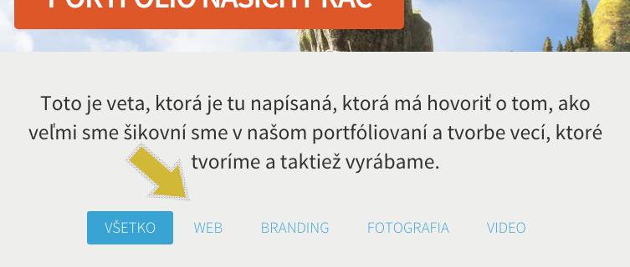

Spravte, aby po kliknutí na položku v menu sa daný link vyznačil (tak ako je teraz vyznačené “všetko”). Čiže pozrite si akým spôsobom je riešené to vyznačenie, pravdepodobne to bude nejaký class a tento class potrebujete zobrať všetkým elementom a pridať špecificku tomu, na ktorý ste klikli. Prípadne je možné, že ak klikáte na a element, v skutočnosti musíte ten class pridať jeho li rodičovi. To preskúmajte a zistite a pridajte class tam, kam treba:) A odoberte všetky ostatné.

Nezabudnite na **event.preventDefault()**, pretože klikáte na link. A keď klikáte na link, nechcete odskočiť na tento link, v tomto prípade. Chcete zostať na aktuálnej stránke ale s tým, že sa vyznačí iná položka v menu.

Ok, prestaňte žrať tie medovníky a makajte!